«Роль игрушки в жизни ребенка»
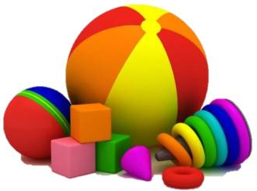
В жизни каждого ребенка огромное место занимают игры и игрушки. Они для него не только развлечение и забава. Игры помогают ему узнавать мир, учат общению, развивают речь, движения, чувство цвета и формы.
Игра – важное средство умственного воспитания ребенка. В ней умственная активность детей всегда связана с работой воображения, которое проявляется и развивается в поиске средств для выполнения задуманного. Интересные игры создают бодрое, радостное настроение, делают жизнь детей полной, удовлетворяют их потребность в активной деятельности.
Непременный спутник игры – игрушка. Какая же она – современная игрушка? И какой она должна быть?
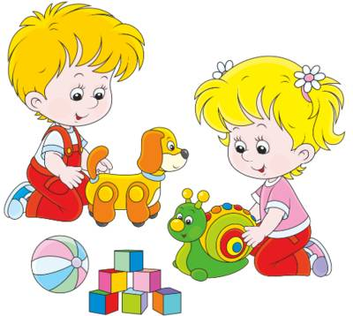
1. Каждая игрушка рассчитана на определённый возраст. Если ребенок 2-3 лет вполне удовлетворит машинка с нарисованными на ней частями, то ребенку 6-7 лет играть с такой машинкой будет неинтересно.
2. Чем младше ребенок, тем крупнее должен быть материал для строительных игр. В возрасте 6-7 лет крупный строительный материал обязательно надо дополнить мелким.
3. Ребенок не играет всеми игрушками сразу, поэтому время от времени убирайте некоторые из них. Когда эти игрушки появятся снова, он будет рад им, как новым.
4. Прежде чем покупать игрушку, подумайте, какую пользу она может принести. У подвижного ребенка, безусловно, должны быть спортивные мячи, скакалки и многое другое, но ему также необходимы игрушки, воспитывающие усидчивость, сосредоточенность (мозаика, пазлы, конструкторы, всевозможные наборы ручного труда).
5. Приобретая игрушки, учитывайте склонности детей, но не всегда руководствуйтесь только их интересами. Предлагая ребенку разные игрушки, мы пробуждаем у него разнообразные интересы.
6. Необходимо научить ребенка «пользоваться» игрушками. Лучшие игрушки те, которые можно комбинировать всякий раз по-новому. Это куклы и разные комплекты одежды к ним, мебель, посуда, 2-3 машины различного назначения, игрушки-животные, строительный материал,

конструкторы, наборы для тематических игр: «Парикмахерская», «Доктор», «Маленькая хозяйка», «Учись шить», «Сделай сам» и многие другие.
7. Внимательно присмотритесь, как играет ваш ребенок. Если он просто перекладывает игрушки с места на место, помогите ему организовать игру.
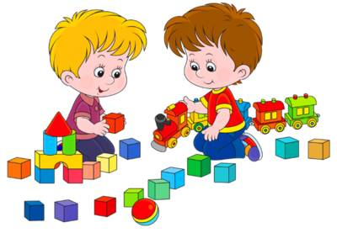

Если вы хотите купить своему ребенку новую игрушку, руководствуйтесь четырьмя правилами. Игрушка должна быть:
1. Безопасной (просмотрите качество изготовления, материал из которого она сделана).
2. Эстетичной на вид.
3. Соответствовать возрасту.
4. Многофункциональной (чем больше действий ребенок сможет выполнить с игрушкой, тем лучше; естественно это не касается погремушек для малышей).
В заключении хочу напомнить вам, дорогие родители, что никакая, даже самая лучшая игрушка, не может заменить живого общения с любимыми папой и мамой!

МАДОУ «Золушка»
г. Когалым Тютменская обл. 628484
Магомедова Аминат М.

«ВИДЫ ИГР ДЛЯ ДОШКОЛЬНИКОВ»
- сюжетно-ролевые,
- режиссерские
- строительные (строительно-конструктивные),
- театрализованные
(в т.ч. игры-драматизации)
- творческие
- дидактические,
- подвижные (включая подвижные
дид-кие, народные, игры –забавы)

Классификация игр дошкольников
В современной педагогической теории игра рассматривается как ведущий вид деятельности ребенка – дошкольника.
Игры различаются по содержанию, характерным особенностям, по тому, какое место они занимают в жизни детей, в их воспитании и обучении.
Сюжетно-ролевые игры создают сами дети при некотором руководстве воспитателя. Основой их является детская самодеятельность. Иногда такие игры называют творческими сюжетно-ролевыми, подчеркивая, что дети не просто копируют те или иные действия, а творчески их осмысливают и воспроизводят в создаваемых образах, игровых действиях

Существует несколько групп игр, развивающих интеллект, познавательную активность ребенка.
I группа – предметные игры, как манипуляции с игрушками и предметами.
Через игрушки – предметы – дети познают форму, цвет, объем, материал, мир животных, мир людей и т. п.
II группа – игры творческие, сюжетно-ролевые, в которых сюжет – форма интеллектуальной деятельности..

• Театрализованные игры – разыгрывание в особах определенного литературного произведения и отображение с помощью выразительных способов (интонации, мимики, жестов) конкретных образов игры – игры на темы драматизации литературных произведений.
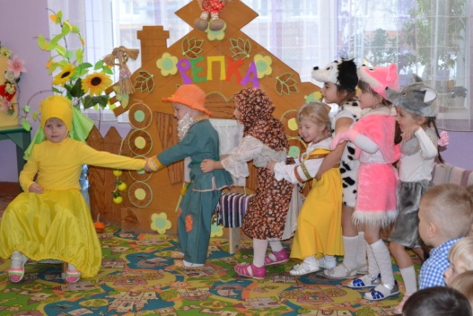
- Режиссерские игры, в которых ребенок
заставляет говорить, выполнять разнообразные действия кукол, действуя и за себя и за куклу.
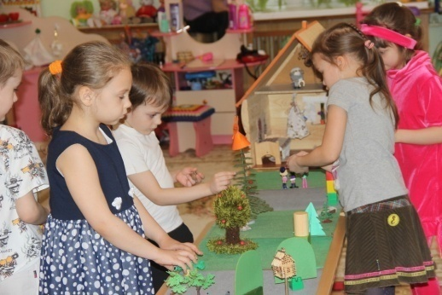

- Сюжетно ролевые игры,
Главным компонентом сюжетно-ролевой игры является сюжет, без него нет самой сюжетно-ролевой игры. Сюжет игры – эта та сфера действительности, которая воспроизводится детьми. В зависимости от этого сюжетно-ролевые игры подразделяются на:
• Игры на бытовые сюжеты: в «дом», «семью», «праздник», «дни рождения» (большое место уделяется кукле) .
• Игры на производственные и общественные темы, в которых отражается труд людей (школа, магазин, библиотека, почта, транспорт: поезд, самолет, корабль) .
• Игры на героико-патриотические темы, отражающие героические подвиги нашего народа (герои войны, космические полеты и т. д.)
• Игры на темы литературных произведений, кино-, теле- и радиопередач: в «моряков» и «летчиков», в Зайца и Волка, Чебурашку и крокодила Гену (по содержанию мультфильмов, кинофильмов) и т. д.

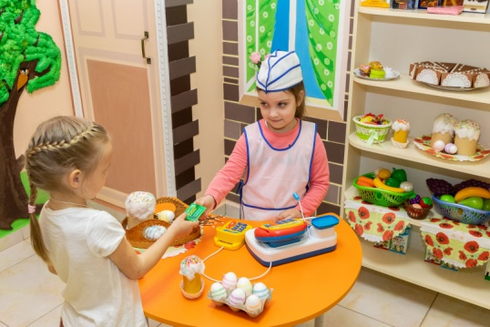

- Игра драматизация – особенный вид
деятельности детей дошкольного возраста.
Драматизировать – изображать, разыгрывать в особах литературное произведение.
С помощью игр - драматизаций дети лучше усваивают идейное содержание произведения, логику и последовательность событий, их развитие и причинную обусловленность.

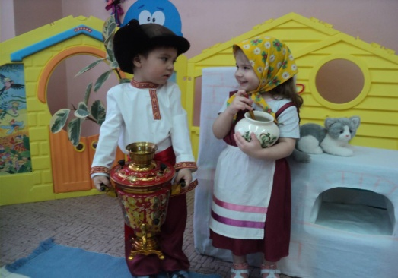

• Строительно – конструктивные игры
Строительно-конструктивные игры – разновидность творческих игр, в которых дети отображают окружающий предметный мир, самостоятельно возводят сооружения и оберегают их.
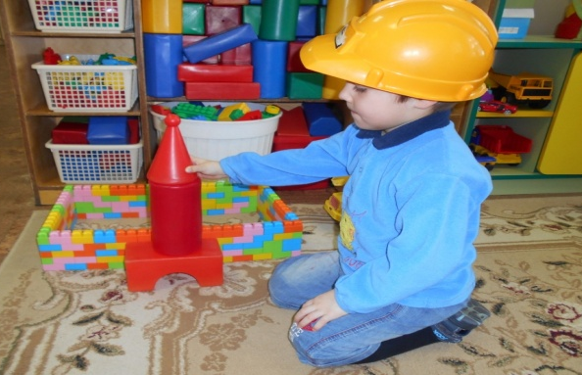

• Творческие игры
Творческие игры – игры, в которых проявляются образы, которые вмещают в себя условное превращение окружающего.
Показатели развитого игрового интереса.
1. Длительная заинтересованность ребенка игрой, развитием сюжета и исполнением роли.
2. Желание ребенка принимать на себя определенную роль.
3. Наличие любимой роли.
4. Нежелание заканчивать игру.
5. Активное исполнение ребенком всех видов работ (лепки, рисования) .
6. Желание делиться со сверстниками и взрослыми своими впечатлениями после окончания игры.
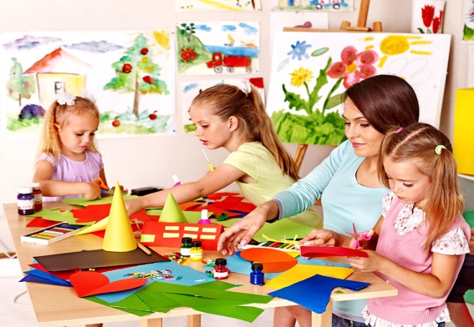

• Дидактические игры – игры, специально создаваемые или приспособленные для целей обучения.
В дидактических играх перед детьми ставятся те или иные задачи, решение которых требует сосредоточенности, внимания, умственного усилия, умения осмыслить правила, последовательность действий, преодолеть трудности. Они содействуют развитию у дошкольников ощущений и восприятии, формированию представлений, усвоению знаний. Эти игры дают возможность обучать детей разнообразным экономным и рациональным способам решения тех или иных умственных и практических задач. В этом их развивающая роль.
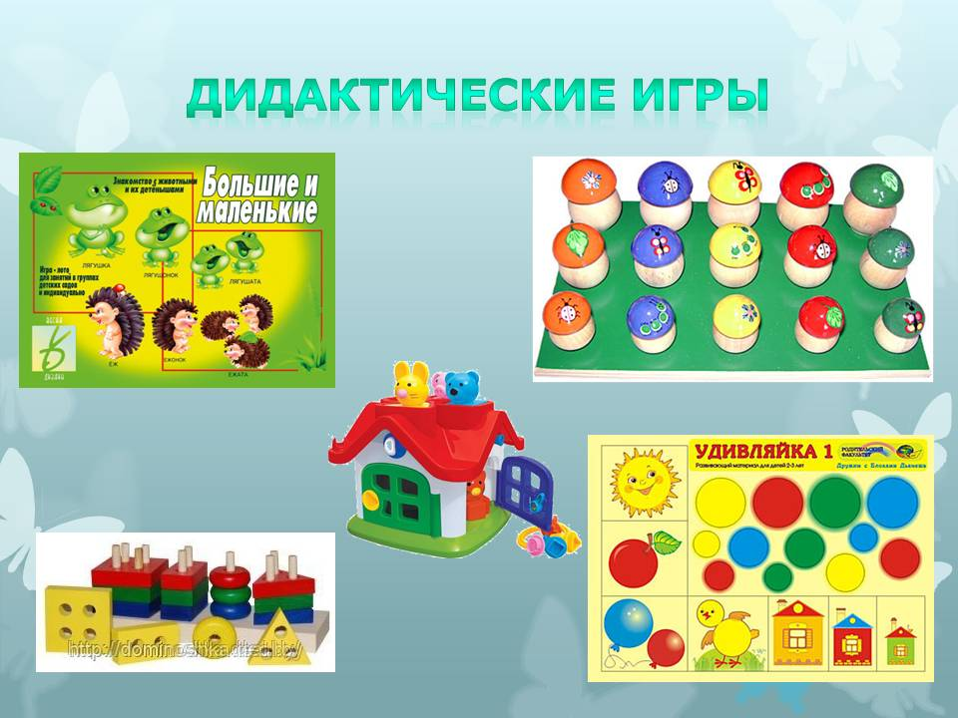
• Подвижные игры – сознательная, активная, эмоционально окрашенная деятельность ребенка, характеризующаяся точным и своевременным выполнением заданий, связанных с обязательными для всех играющих правилами.
Подвижные игры, прежде всего средство физического воспитания детей. Они дают возможность развивать и совершенствовать их движения, упражняется в беге, прыжках, лазанье, бросанье, ловле и т. д.

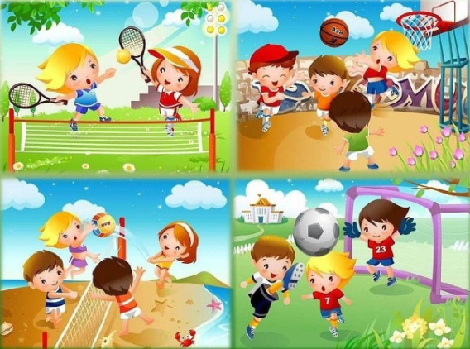

МАДОУ «Золушка»
г. Когалым Тютменская обл. 628484
Магомедова Аминат М.

«РОЛЬ ИГРЫ В РАЗВИТИИ
РЕБЕНКА».
Играть мы очень любим,
Вы знаете, друзья!
Без игр прожить ребенку
Никак, никак нельзя.

Игра играет важную роль в развитии ребёнка, так как она:
- Развивает все познавательные процессы: мышление, внимание, память и воображение.
- Организует чувства ребёнка и влияет на его поступки.
- Формирует необходимые для жизни в обществе модели нравственного поведения.
- Помогает ребёнку усвоить общественный опыт и превратить его в достояние личности.
- В игре ребёнок активно общается со сверстниками, что расширяет его умения общения.
- Развивает волю ребёнка, поскольку он учится преодолевать трудности в ходе игровой деятельности.
- Развивает умственную деятельность ребёнка, так как игра требует решения новых, постоянно усложняющихся задач.
Что такое игра для дошкольника?
Игра – важнейший вид детской деятельности, которая играет огромную роль в развитии и воспитании ребёнка. В. А Сухомлинский подчёркивал, что «игра – это огромное светлое окно, через которое в духовный мир ребёнка вливается живительный поток представлений понятий об окружающем мире. Игра – это искра, зажигающая огонёк пытливости и любознательности».
Чтобы детство наших детей было счастливым, основное, главное место в их жизни должна занимать игра.
«Игра пронизывает всю жизнь ребёнка. Это норма даже тогда, когда малыш делает серьёзное дело. У него есть страсть, и её надо удовлетворить. Более того, следует пропитать этой игрой всю его жизнь. Вся его жизнь – это игра». А. С. Макаренко.
Цените игру, как одно из важных средств познания и воспитания.
Что дает ребенку игра?
Огромное влияние игра оказывает на умственное развитие, речевое развитие, физическое развитие. То есть, игра способствует гармоничному развитию личности ребенка.
Для любого ребенка игра – способ познания мира и своего места в этом мире. Именно в игре ребенок растет и развивается как личность, приобретает навыки общения и поведения в обществе. И с самых ранних лет жизни надо ставить ребенка в такие условия, чтобы он как можно больше играл. И задача взрослых не только не мешать играм ребенка, но и создавать развивающую игровую среду, учить ребенка играть в самые разные игры.

Что будет, если ребенок «не доиграет»?
Если игра не развивается, то она сворачивается, не достигнув объективно необходимого уровня развития.
Личностно незрелые, не доигравшие дошкольники пойдут в школу, не научившись регулировать свое поведение, оценивать себя и контролировать свои желания. Дети не воспринимают школьную программу, потому что продолжают играть.
Поэтому необходим взрослый, который поможет ребенку не только овладеть предметными действиями, но и освоить игровые действия.
«Не доигравший» ребенок гораздо труднее приспосабливается к окружающему миру, ведь то, что его ровесники прошли в игре с родителями в благоприятный для развития период, ему приходится осваивать самому, причем сразу же в «боевых» условиях, зачастую не имея права на ошибку.
На сегодняшний день дети стали мало общаться не только со взрослыми, но и друг с другом. А ведь живое человеческое общение существенно обогащает жизнь детей, раскрашивает яркими красками сферу их ощущений.
Современные дети стали менее отзывчивыми к чувствам других. Они не всегда способны осознавать и контролировать свои эмоции, а это приводит к импульсивности поведения.

Как играть?
Правила игры для детей и родителей.
Играя с ребенком, опуститесь рядом с ним, чтобы вы были с ним на одном уровне. Тем самым вы показываете, что в игре вы на равных.
Покупая новую игрушку, обязательно покажите, как ребенку в нее играть. Не умея в нее играть, малыш быстро утратит интерес.
Озвучивайте все ваши действия. Игра не должна проходить в тишине. Новые звуки, слова, жесты стимулируют ребенка к активной речи.
Постепенно сокращайте свое участие в игре. Давайте ребенку возможность проявить свою активность.
Внедряйте в мир детской игры новые, развивающие элементы. Это внедрение должно быть естественным и желанным. Не критикуйте детей, не прерывайте их игру или учитесь играть вместе с ними, незаметно и постепенно предлагая свои варианты какого-то интересного дела; добровольность – основа игры.
Не ждите от ребенка быстрых и замечательных результатов, важнее другое – те мгновения, что Вы проводите со своим ребенком.
Поддерживайте активный творческий подход к игре; дети – большие фантазеры и выдумщики. Творческая игра так захватывает ребенка, что он испытывает наслаждение от новой фантазии.
Повторяйте игры. Ребенок может не сразу полюбить игру или запомнить правила. А когда игра уже хорошо усвоена, начинайте фантазировать. Можно поменять героев игры или предметы, а можно изменить последовательность. Тем самым поднадоевшая игра вновь станет интересной ребенку.

МАДОУ «Золушка»
г. Когалым Тютменская обл. 628484
Магомедова Аминат М.

«Настольные игры для
дошкольников»
Интересно! Какой же родитель не мечтает вырастить всесторонне развитого ребёнка?
В то же время, никому из нас не хочется лишать детей возможности просто поиграть. Как говорится, делу время, а потехе час. Психологи в один голос утверждают, что лучше всего дети обучаются во время игры. Вот только где найти время и на обучение, и на игры одновременно?
Простое решение проблемы – настольные игры!
Вы с ребенком открываете коробку, изучаете написанные правила, раскладываете всё необходимое: поле, карточки, фишки… и начинается волшебство. Дети с увлечённостью, достойной подражания, осваивают логику, риторику, счёт, развивают пространственное воображение, коммуникативные и сенсорные навыки, тренируют память и глазомер, попутно развивая как мелкую, так и крупную моторику.

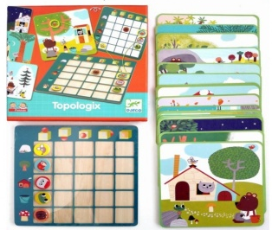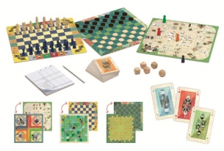

Где и как можно играть в настольные игры:
В настольные игры удобнее всего играть за столом. При этом необходимо учитывать, чтобы места было достаточно для всех участников и для размещения всего возможного реквизита.
До приобретения игры важно разобраться с её комплектацией - если предметов много, нужно продумать варианты ее размещения.
Есть варианты настольных игр, в которые можно играть где угодно: на природе или дома, в дороге или на даче, на полу или на столе. Игру в маленькой коробочке с несложными правилами можно открыть в любом транспорте: в машине, в поезде, в самолёте и даже на корабле. И получить массу удовольствия - как детям, так и взрослым!
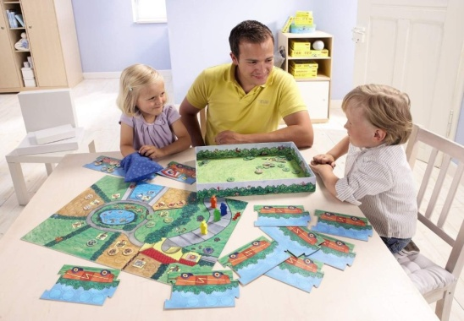
Родители всегда в поисках полезных и познавательных увлечений, которые при этом будут нравиться ребенку.
Среди настольных игр можно найти и хорошие развивающие, и просто весёлые игры, и семейные стратегии.
Если у вас есть дети - они все пригодятся.
И даже если детей у вас пока нет - пойдёте в гости к друзьям с детьми - будете знать,
чем порадовать.

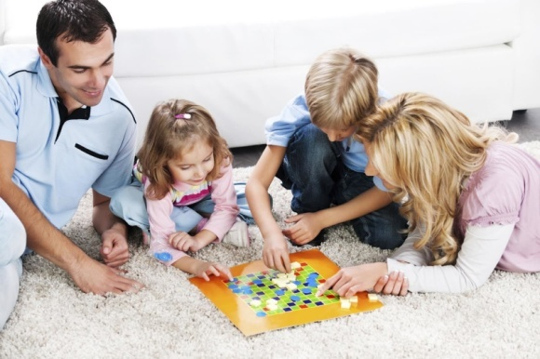
Что важно учитывать при выборе настольной игры:
1. Возраст, установленный производителем.
Игра должна соответствовать компании, но так же можно привлекать и ребят более младшего возраста.

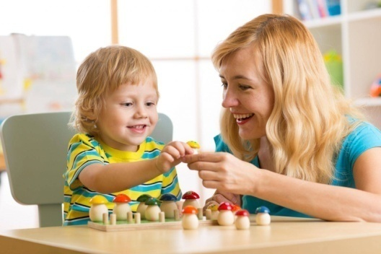

2. Количество игроков.
Некоторые настольные игры лучше играются большой компании, а другие рассчитаны только на двоих.
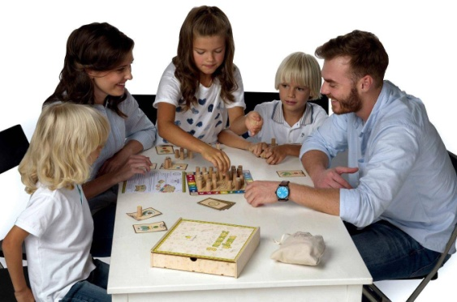
3. Жанр и тематика.
У каждого ребенка свои интересы, любимые мультики, фильмы, персонажи. Важно подобрать то, что действительно нравится: будь то космические путешествия или пиратские приключения.

МАДОУ «Золушка»
г. Когалым Тютменская обл. 628484
Магомедова Аминат М.

«Любимые игры детей раннего возраста»

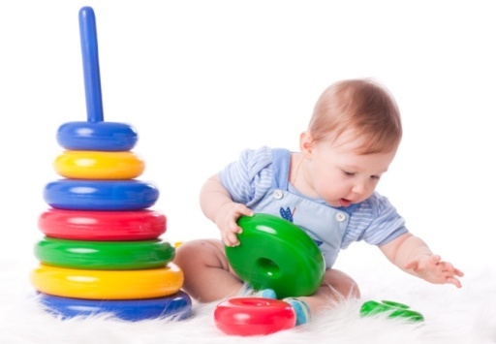
Ведущий вид деятельности ребенка младше трех лет – предметно–игровой. Игрушки, подобранные по цвету, форме, величине, количеству, соотношению частей, являются прекрасным средством развития маленьких детей.
Основная задача взрослого здесь состоит в том, чтобы с помощью таких игрушек обратить внимание ребенка на различные свойства предметов, научить подбирать их по сходству и различию.
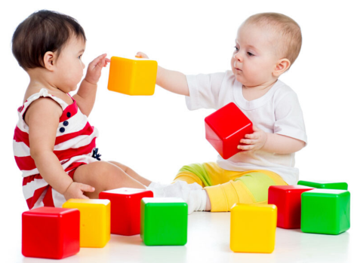

Практические действия с дидактической игрушкой отражают свойственный раннему периоду детства наглядно-действенный характер мышления. Поэтому игрушки не только обогащают чувственный опыт малышей, но и учат мыслить. В таких практических действиях, как соединение, разъединение, нанизывание предметов, развиваются различные мыслительные операции.
Дидактические игрушки развивают мелкую моторику, вызывают у детей желание экспериментировать, выполнять различные конструктивные действия.
Кроме того, игры с предметами учат ребенка запоминать и воспроизводить способы действий, которые были показаны взрослым, т.е. развивают память и воображение. Сенсорное развитие детей – основа познания мира.

Для ребенка до 3-х лет крайне необходимы:
– игрушки для нанизывания предметов различных форм (разнообразные пирамидки);
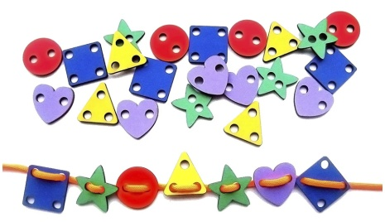
– игрушки для проталкивания предметов различных форм в соответствующие отверстия;

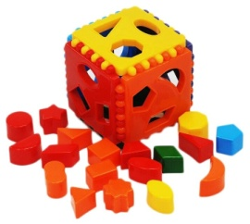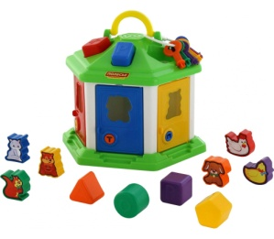

– игрушки, которые можно катать;

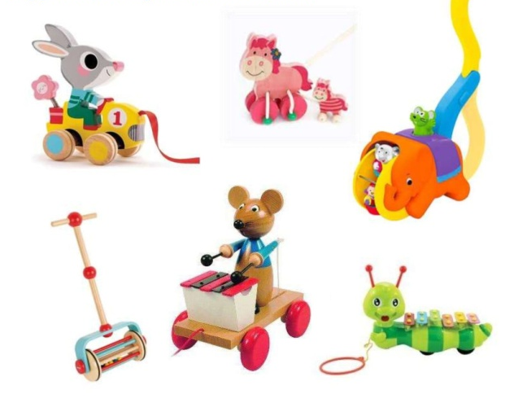

– образные игрушки с застегивающимися и прилипающими элементами (пуговицами, шнуровками, кнопками, липучками, молнией);

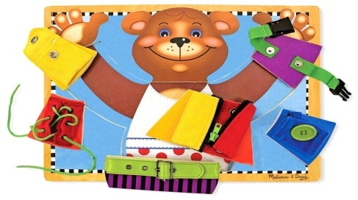

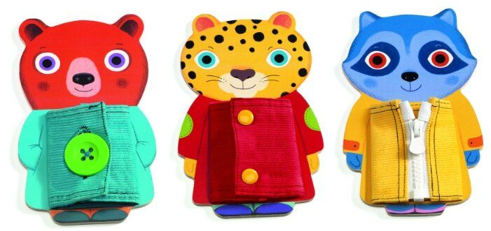

– игрушки разной величины, формы, цвета для сравнения предметов, раскладывания фигур. Эту роль прекрасно выполняют народные игрушки (матрешки, яйца, бочонки и др.).
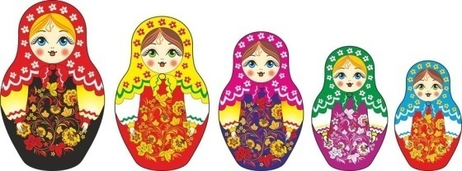

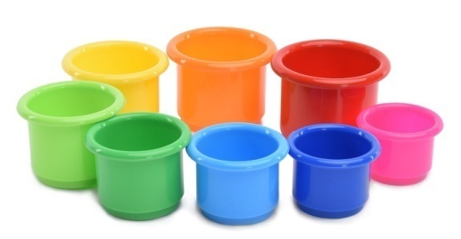

– Кроме того, необходимы разнообразные сюжетные игрушки (куклы, машины, животные, предметы быта и др.).

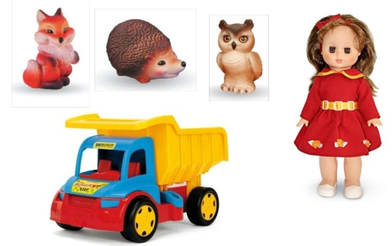

Особое значение для развития малыша имеют подвижные игры. С самого момента рождения ребенок стремится к движению. Он познает мир, ползая, лазая, карабкаясь, бегая и т.д. Использование в повседневной жизни подвижных игр создает условия для того, чтобы ребенок научился владеть своим телом, его движения стали красивыми и, главное, уверенными. Подвижные игры – хорошая профилактика плоскостопия, нарушений осанки и других заболеваний, которые часто встречаются в детском возрасте и вызваны недостатком двигательной активности.
Кроме того, подвижная игра – источник радости, одно из лучших средств общения взрослого с ребенком. В подвижных играх часто используются фольклорные мотивы и яркие образы, которые стимулируют детскую фантазию, способствуют формированию речи и в конечном итоге становлению личности ребенка.
«Солнечные зайчики»,
«Догони мяч»,
«Собери шарики»,
«Догони меня»,
«Кот и мыши»,
«Лохматый пёс»,
«У медведя во бору»,
«Цыплятки и кошка»,
«Солнышко и дождик» и т.д

Особое внимание хочется обратить на развитие речи. Для того, чтобы оно проходило правильно, с ребенком нужно постоянно общаться, начиная с самого раннего младенческого возраста, когда, казалось бы, кроха еще ничего не понимает. В этом, пока еще пассивном, восприятии закладывается основа для будущего активного словотворчества.
И позже, когда малыш подрастет и освоит элементарную речь, взрослые по-прежнему должны все время общаться с ним. Если же взрослые мало говорят с ребенком и их речь по большей части состоит из запрещений и указаний, развитие ребенка замедляется. И наоборот, если у взрослых слишком высокие требования к языковым возможностям ребенка, и они постоянно поправляют ошибки в его речи, то это тоже может негативно сказаться на его речевом развитии.
Поэтому:
· Разговаривайте с ребенком о том, что вы делаете с ним вместе, о том, что он видит и слышит вокруг, о ваших планах на сегодняшний день.
· Давайте малышу простые указания, повторяя простые предложения.
· Помогайте ребенку расширять словарный запас и усваивать новые речевые конструкции, для чего читайте и рассматривайте вместе с ним книжки с картинками, побуждая повторять прочитанное или рассказанное.
· Будьте хорошим слушателем. Дайте ребенку время договорить то, что он хотел сказать. Постарайтесь не перебивать его, поправляя произношение и порядок слов. Если малыш постоянно будет слышать грамотную речь взрослых, в конце концов он и сам научится правильно произносить слова и строить предложения. Обязательно смотрите на ребенка, когда он говорит с вами. Тем самым вы показываете, что обращаете на него внимание и что его слова для вас не безразличны.
Что бы вы ни делали вместе с ребенком, самое главное – это доброжелательное общение с ним. В общении вы не только даете своему малышу какие–либо знания, умения и навыки, но и чувство психологической защищенности, доверия.

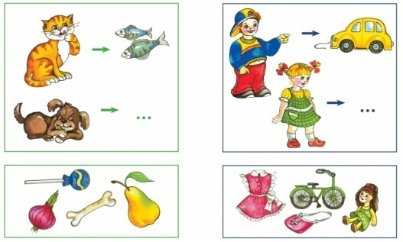

Поэтому:
· Необходимо обращать внимание не только на свои слова, но и на интонацию, мимику, жесты, позу. Ваше лицо должно быть приветливо, улыбайтесь во время общения с ребенком.
· Обращая внимание на ошибки ребенка, делайте это тактично. Пусть недостатки выглядят легко исправимыми, а новые задачи – доступными и интересными.
· Хвалите ребенка за его скромные успехи, но будьте при этом искренни, так как перехваливание тоже имеет свои негативные стороны.
· Старайтесь не давать малышу приказаний, команд. Лучше посоветоваться, договориться с ним.
· Не стоит бранить ребенка, обещать наказать его. Лучше научить или вместе с ним исправить ситуацию.
· Никогда не сравнивайте детей, каждый из них развивается индивидуально.

МАДОУ «Золушка»
г. Когалым Тютменская обл. 628484
Магомедова Аминат М.

